升降式铅屏风防护帘
款式一：2台，防护帘上下可以移动（升降式）
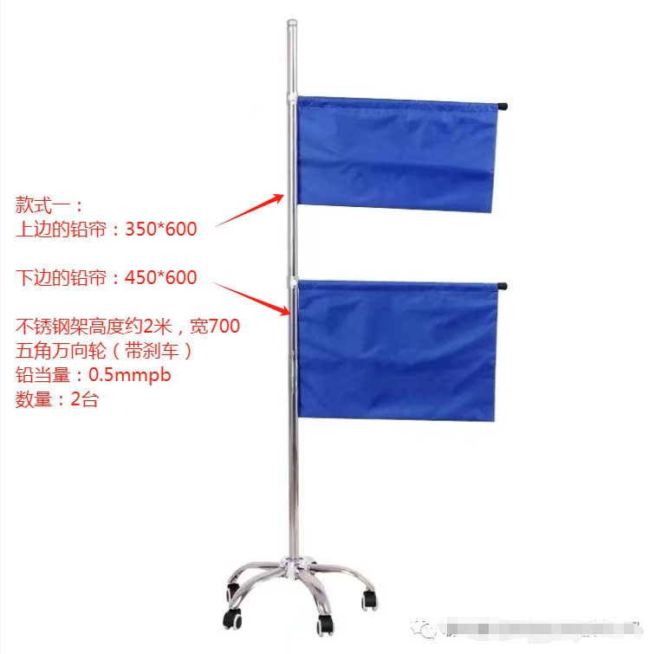

款式二：1台，防护帘上下可以移动（升降式）

